新 书 推 荐

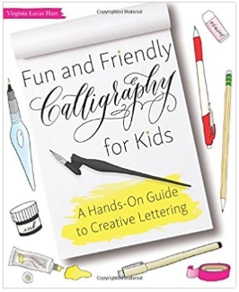
中文书名：《给孩子的趣味英文书写课》
英文书名：FUN AND FRIENDLY CALLIGRAPHY FOR KIDS
作 者：Virginia Lucas Hart
出 版 社：Ulysses
代理公司：Biagi/ANA/Anna Dai
出版时间：2017年10月
代理地区：中国大陆、台湾
页 数：128页
审读资料：电子稿
类 型：亲子育儿

内容简介：

书法艺术的精髓，不在于如何去“写”这些文字，而是如何去将它们“画”出来。在这本充满趣味和游戏的书中，孩子将不仅仅能够提高英文书写的技巧，更能体会到英文写作的乐趣以及充满创意和艺术感的写作方法，并像玩游戏一样乐在其中！书中有从字母A到Z背后的故事，如何“摆放字母”最好看，如何用好看的墨水写出好看的字体，以及如何得到属于你的独一无二的字体。

父母应当鼓励孩子多使用书面写作，而不是埋头于键盘输入。本书中包含上百幅全彩教程，教你的孩子如何进行英文书法写作。孩子们将可以学到许多传统的写作方法，同时还有一些创意时髦的写作、装饰以及礼仪技巧，并创造属于自己的字体风格。书中包含简单明了、深入浅出的指导，以及丰富有益的写作建议，潜移默化地影响和提高孩子的写作技巧和书写礼仪。

作者简介：

弗吉尼亚·卢卡斯·哈特（Virginia Lucas Hart）是一位生活在纽约的书法家、插图师、设计师。她在弗吉尼亚大学获得英语与工作室艺术学位，之后在国际书法家协会（International Association of Master Penmen）接受专业的培训，成为协会成员之一，并教授成人和孩子书法课程，致力于传递英文书写的美与重要性，培养每个人专属于自己的书写风格。

弗吉尼亚的手写以及字体设计被运用到国家广播公司（NBC）、今日秀（The Today Show）、《新娘》杂志（Brides）、Flutter杂志以及多家线上出版刊物。

更多作者详情，请点击网站查询virginialucashart.com。

谢谢您的阅读！
请将回馈信息发至：戴园园 （Anna Dai）
安德鲁﹒纳伯格联合国际有限公司北京代表处
北京市海淀区中关村大街甲59号中国人民大学文化大厦1705室, 邮编：100872
电话：010-82504206
传真：010-82504200
Email: Anna@nurnberg.com.cn
网址：www.nurnberg.com.cn
微博：http://weibo.com/nurnberg
豆瓣小站：http://site.douban.com/110577/
微信订阅号：ANABJ2002

